

广州市第七届建筑工匠技能擂台赛
(壁画）

技
术
文
件

2022年8月
广州市第七届建筑工匠技能擂台赛组委会

1.命题原则
为了贯彻落实国家大力弘扬工匠精神，传承优秀传统文化的要求，进一步挖掘和培育传统建筑壁画工匠人才，提升岭南壁画的制作与修缮技艺水平，结合广府传统建筑壁画工艺特点和应用推广，考核壁画的实际操作技能，将传统建筑的壁画彩绘工艺、以职业素养贯穿考核全过程，对传承培养壁画技能人才发挥推动作用，从而培养出更多的传统壁画人才。
2.试题内容和说明
2.1试题说明
壁画是岭南地区常见的建筑装饰艺术，具有分布范围广、题材多、观赏性强等特点，是非物质文化遗产的瑰宝之一。广府传统壁画中常见以建筑入画，风格鲜明，墨色并用，书画并茂，多姿多彩，反映一个地区的经济人文、社会的精神面貌。本赛题以越秀山秀美的风光作为背景，以广州市标志性建筑之一镇海楼和木棉花为主要素材，要求选手用手中的画笔，再现岭南经典建筑镇海楼，彰显广州历史文化名城深厚的建筑文化底蕴。
2.2竞赛形式采用单人竞赛形式，独立完成规定的竞赛内容。
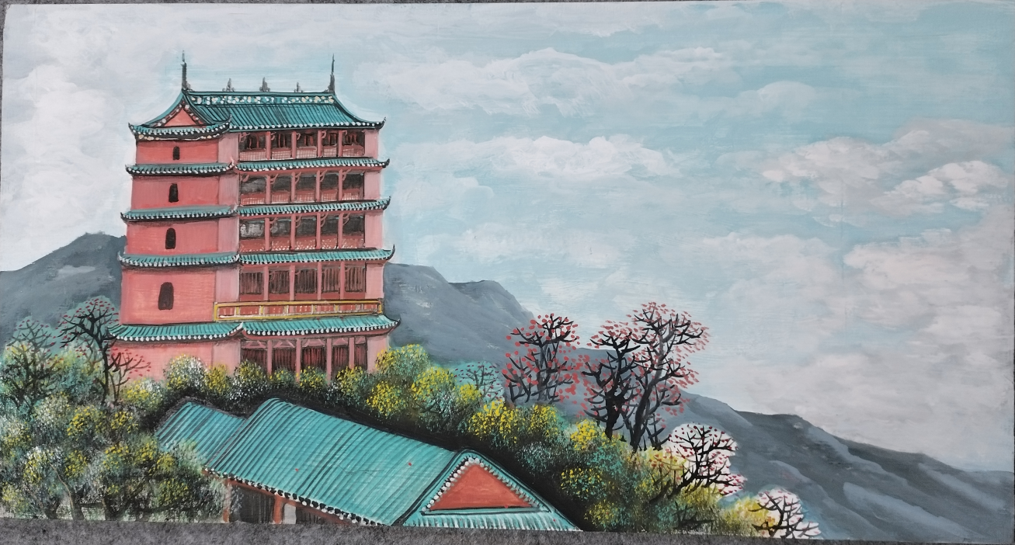
越秀山镇海楼
2.3实操时间
总用时为7小时。
2.4竞赛要求
本次壁画题目主要考核选手的绘画造型和色彩的运用，工艺技术要求：栽剪木板白坯、批灰、涂刷、调色。比赛提供材料，此次竞赛由组委会提供批刮涂刷好的木板和颜料。
（1）木板：先用沙纸打磨木板、刷上涂料。（组委会完成）
（2）准备笔、墨、各种颜色、界尺等作画工具。（笔、尺可自备，颜色组委会提供）
（3）主题稿：为每位选手提供在比赛作品的稿件。（组委会提供）
（4）主题创作：参赛选手依照提供的稿件进行壁画创作，在规定时间内完成全部稿件内容。（选手完成）
（5）作品保护：参赛选手的作品完成后，优秀的作品可加保护漆，（组委会完成）获奖作品可加装镜框以备收藏展示（组委会完成）
3.成绩评判
3.1评判标准
本题考核标准参照《GB/T 51330-2019 传统建筑工程技术标准》制定。
3.2评判原则
（1）作品内容：整体画面要求符合越秀山镇海楼主题。提供的图样，主题鲜明、比例恰当、造型准确、形象美观。
（2）主题风格：符合广府传统建筑壁画技艺要求，色彩丰富，造型生动、主次分明。
（3）细节观感：依原图样要求，画面细节清晰、造型准确，色彩分明、给人美感。
（4）作品要求：参赛作品内容要与提供图样相符。
3.3评分方式
为了增强评判公平性和科学性，降低成绩评判的偶然误差，评判方式采取逐轮投票淘汰方式，确定各参赛选手壁画作品的排序。
3.3评分规程
（1）裁判组由7名专家组成。裁判组推选1名裁判组长、1名裁判副组长、1名巡场裁判和4名裁判组成员。
裁判副组长与巡场裁判负责竞赛过程监督和职业素养评分。
裁判组长与其他4名裁判组成员负责壁画作品评审工作，具有同等表决权，以差额选举逐轮淘汰的记名投票方式选出选手作品的排序。
（2）过程监督和职业素养评分。裁判副组长和巡场裁判对竞赛过程进行巡场监督，按职业素养评分表（如表1所示）对每位选手进行评分，参赛选手职业素养得分为6分以下的，其作品不得参与评审；在竞赛结束后，裁判副组长对壁画作品进行重新编号。
表1壁画职业素养评分表
序号 | 考核项目 | 考核  要求 | 分值 | 评分标准 | 得分
1 | 职业素养 | 遵守安全和纪律要求，工完场清 | 10 | - 未戴安全帽进入赛区的，扣6分；在赛区竞赛过程中，脱下安全帽的，扣2分；佩戴安全帽不规范，经裁判员责令改正，拒不改正的，扣2分；  2.违反竞赛纪律的，扣2分；情节较为严重的，扣4分；情节严重的，扣6分；  3.未做到工完场清的，扣2分；  4.在赛区内使用手机的，取消其作品评审资格。
（3）五轮投票评选。在所有选手离场以及对壁画作品进行重新编号后，裁判组长和4名裁判员，进入现场进行评判。每轮投票允许选择的总数即下一轮候选总数，最后一轮每位专家各执2票。以得票多的作品编号当选为下一轮投票的候选方案（如图3所示）。
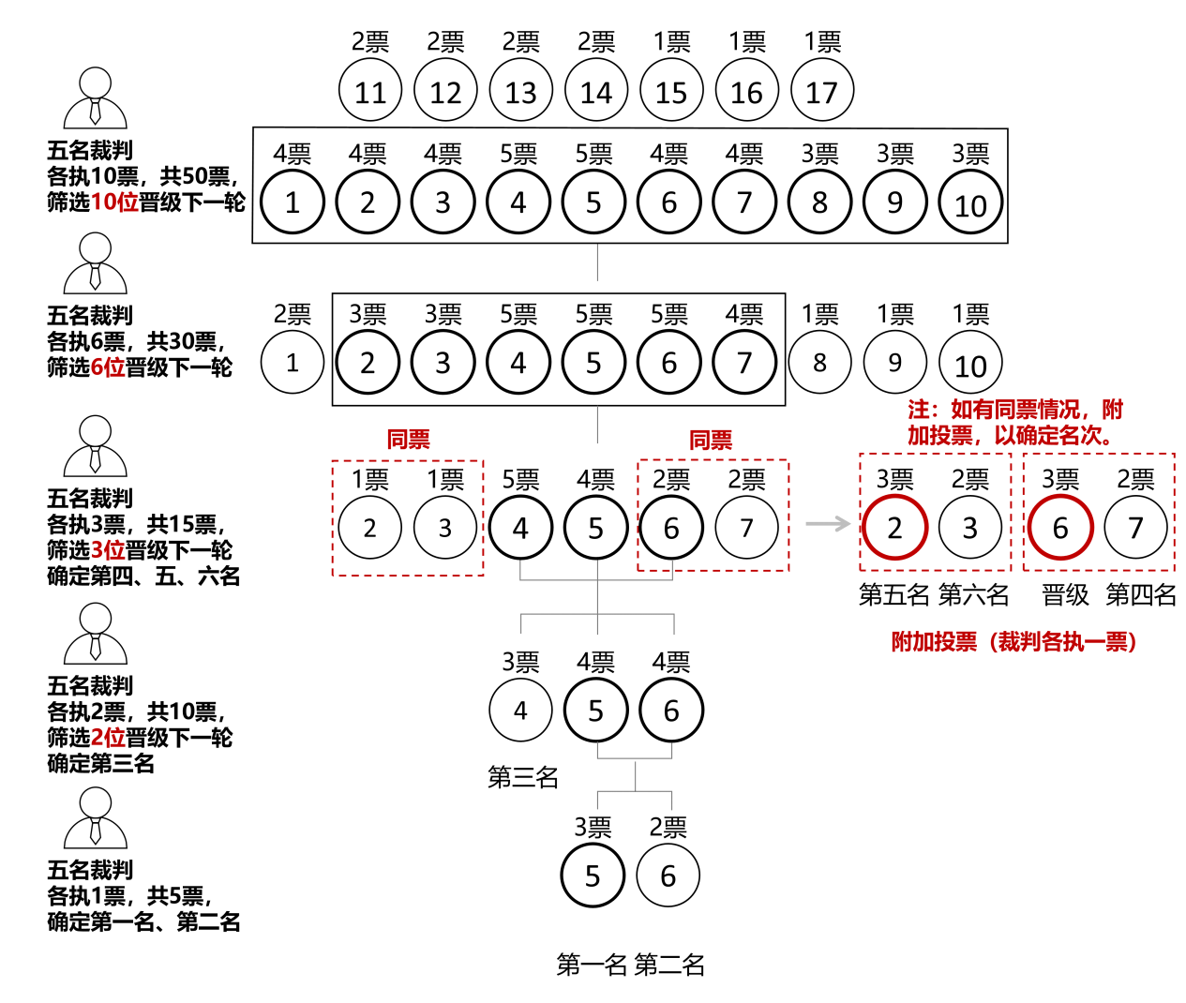
图3逐轮投票淘汰法示意图（以17组为例）

第一轮投票选出票数多的前10名作品编号；
第二轮票选出票数多的前6名作品编号；
第三轮票选出票数多的前3名作品编号，并记录第4、5、6名；
第四轮票选出票数多的前2名作品编号，并记录第3名；
第五轮票选出票数最多的1名作品编号，并公布1到6名。
根据表2，从上到下每轮投票限使用一行空格，每个空格限填一个方案编号，同一行的空格内的方案编号不得重复。不能进入下一轮的方案，根据本轮得票数量确定名次。各轮投票评判中，裁判不得弃权。
同票情况。在各轮裁判组投票统计结束后，出现得票相同的作品编号，裁判组对票数相同的作品进行附加投票表决，以确定名次。
表2 裁判组投票记录表格（逐轮投票淘汰法）
轮次 | 投票记录表（填写作品编号）
第1轮

轮次 | 投票记录表（填写作品编号）
第2轮

轮次 | 投票记录表（填写作品编号）
第3轮

轮次 | 投票记录表（填写作品编号）
第4轮

轮次 | 投票记录表（填写作品编号）
第5轮

轮次 | 投票记录表（填写作品编号）
附加轮
（4）裁判组成员应当独立投票，自投票开始至最终排名统计结果公布期间，任何人不得非法干预、影响投票过程，不得透露、协商、改变投票结果。参赛选手的壁画作品不得出现个人及单位信息的标记和记号，如有发现相关信息，可取消其竞赛成绩。裁判员评判时使用统一的检测工具，尽量使用选手所用工具。
（5）成绩排序原则上，仅对参赛选手总数的30%（“进一法”取整）进行成绩排序。评判过程中出现争议，由负责联系该赛项的总裁组成员组织裁判组表决。如参加表决的裁判组成员为双数，该总裁组成员参与表决。
4.比赛场地
4.1场地设施
（1）场地设置两个区域，即工位区和赛场服务区（如图4所示）。
（2）工位边缘堆放比赛用工具、材料，并预留2米通道。（如图4所示）。
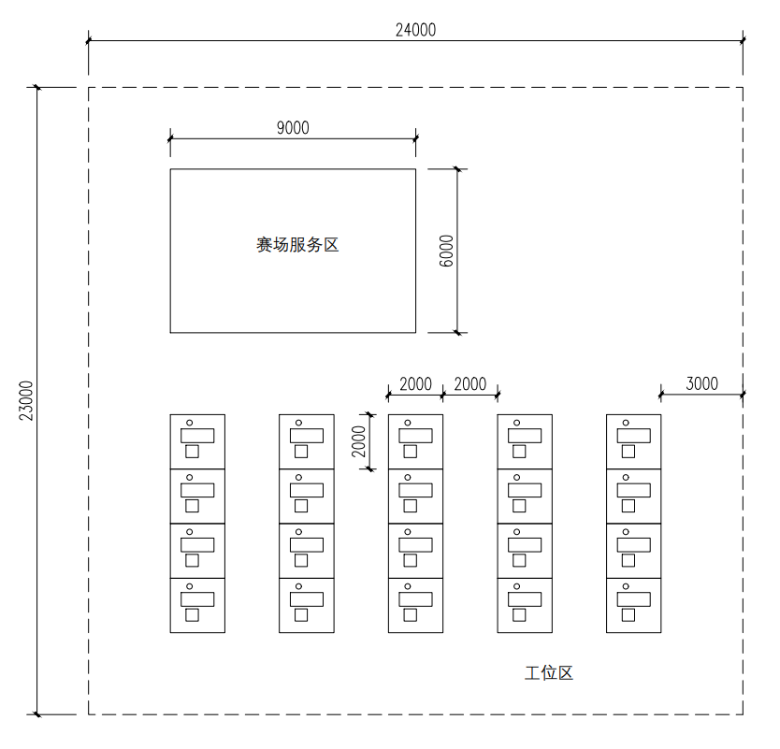
图4 壁画竞赛场地布置图
4.2竞赛工位
每个工位长2m，宽2m，共计4㎡，每个工位配备桌椅（桌子长*宽*高约为120cm*50cm*70cm，桌面需厚实；椅高42cm）和照明灯具，工位地面硬化、平整、无其他建筑物或构筑物干扰，工位采光、照明和通风良好，工作过程无雨水等环境因素影响（如图5所示）。
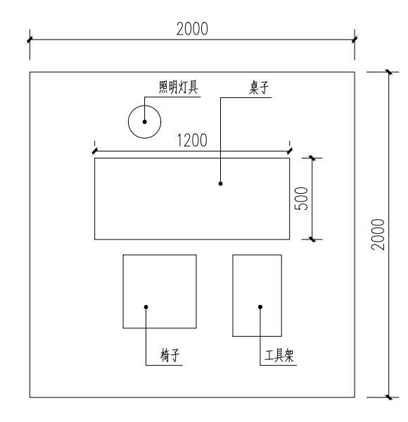
图5 工位布置图
5.比赛材料工具
5.1主办方提供材料工具
（1）合板木料1块，材料为平滑工整的合板规格木板，规格尺寸：长60cm*宽40cm。
（2）壁画图案稿每工位1份。
（3）炭条或铅笔、画笔、墨汁、界尺。
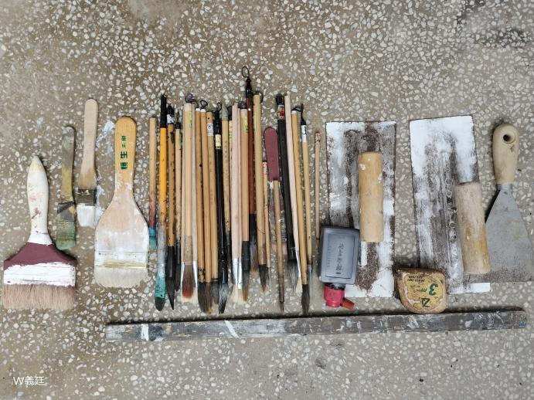
（4）水桶、调色碟、碗，各种矿物质颜色，擦笔纸与防护设备（防护口罩、安全帽）、清洁工具（抹布）等。
参赛者可视自身情况带参赛工具，但应在以上规定范围内选择。
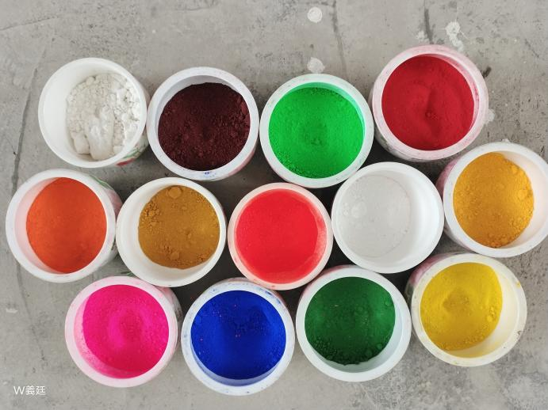

6 .安全卫生要求
（1）每位选手自行配备个人防疫用品，严格执行防疫要求。
（2）参赛选手在本竞赛工位内操作，注意比赛安全。
（3）使用墨水与颜色等材料工具，应避免污染周围环境。
（4）保持地面整洁，环境卫生。
7. 其他
（1）本技术文件由本届擂台赛竞赛工作办公室下设的总裁组负责解释。
（2）本技术文件仅用于各区、企业开展擂台赛预赛或试做使用。

